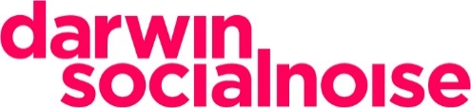

Darwin Social Noise gana la cuenta digital de Nordés

Madrid, 20 de junio de 2019.- Nordés, marca de ginebra premium de origen gallego perteneciente al Grupo Osborne, ha confiado a Darwin Social Noise el desarrollo de toda su estrategia digital, después de realizar una consulta a varias agencias.

Darwin Social Noise se encargará de la implementación de la estrategia de marca en redes sociales, de la generación de contenidos, de las activaciones y del desarrollo de la estrategia de amplificación, tanto en medios pagados como en marketing de influencia.

Nordés se une así a Cinco Jotas, Montecillo y Carlos I dentro del portafolio de clientes del Grupo Osborne que maneja la agencia.

El equipo de Darwin Social Noise asignado a Nordés está integrado por Laura Berenguer, Cristina Ferreiro y Juan Villanueva, en el área de cuentas; Daniel Delgado y Andrea Pérez, en estrategia; Nacho Bazarra y Bel Rodríguez, en el apartado de contenidos, y Berta López y César Bertazzo, en diseño.

Acerca de Darwin Social Noise:

Darwin Social Noise es una de las agencias independientes más destacadas del panorama nacional, con una amplia experiencia integrada. Actualmente es la quinta agencia independiente por volumen de inversión gestionada según Infoadex 2018, y ocupa el puesto 1 en el ranking de notoriedad entre agencias digitales por conocimiento espontáneo + sugerido, y el puesto 2 por conocimiento espontáneo, según el informe AgencyScope 2018 realizado por la consultora independiente Scopen.

Con oficinas en Madrid, Ciudad de México y Casablanca, Darwin Social Noise es miembro de la red internacional de agencias creativas independientes Dialogue International, con presencia en 25 mercados del mundo, actualmente presidida por Miguel Pereira, presidente ejecutivo de Darwin Social Noise.

Para más información:

Rocío Hernández
prensa@darwinsocialnoise.com
Móvil: 639 51 84 74

